تقرير حلقة بحث بعنوان :

حضارات أمريكا القديمة

تقديم الطالبة : رؤى ديب
الصف : العاشر
تاريخ : 2014 – 2015
بإشراف المدرسة : ربا أحمد
المقدمة:
- ـ لقد كانت قارتي أميركا الشمالية والجنوبية موطناً لكثير من الحضارات المتعددة، التي قامت على أنقاض حضارات سابقة لها، وحققت الكثير من الإنجازات المهمة في مسيرتها، كالانفراد بالنظام السياسي، وقد كان لها آثاراً عمرانيةً رائعةً تدل على التطور العمراني العظيم، وما زال العلماء حتى الآن مختلفون حول زمان حصول هذا التطور، التي وصلت له تلك الحضارات، بالإضافة للنتاج الثقافي المتمثل بوجود معارف متطورة، بالفن والموسيقى والفلك والرياضيات. تضم الأميركيتان أشكالاً متنوعة وكثيرة من المناخات والبيئات، وتدل الحفريات الأثرية على أن أنماط الحياة التي نتجت عنها كانت أيضاً على درجة كبيرة من التنوع، وهذا التنوع أدى إلى تشكيل الكثير من الحضارات العريقة.
- ومن أهم هذه الحضارات والشعوب التي ظهرت في أميركا (المايا والأنكا والأزتك) وقد كانت تلك الحضارات، حضارات لامعة تركت لنا آثاراً ما زالت تسحر الألباب لعظمتها وروعتها.
- فهل تختلف تلك الشعوب عن بعضها في أنماط المعيشة والحياة والمعتقدات؟
- ما هو أصل شعوب تلك الحضارات التي أثبتت قوتها ومدى التطور الذي توصلت له؟
- ما علاقة الأماكن التي عاش فيها سكان الأزتيك باختيار أسمائهم؟
- لماذا يشوب الغموض أصل شعب الأزتك وما هي دلالات آثارهم؟
- ما هو السبب الذي أدى إلى تدمير حضارة الأزتك والمايا بعد كل هذا التطور العظيم الذي افتخرت به؟
- ولماذا كانت حضارة المايا مُرعبة البشرية لغاية عام2012؟

لنعرف على هذا بالبحث التالي:

- الأهداف:
- التعرف على تلك الحضارات القديمة التي تركت أثراً بالغاً في العالم، وعلى منجزاتها بجميع المجالات، وعلى إنجازات شعبها الذين حققوا تطوراً عظيماً في أي مجال يُذكر، وقلبوا كلَّ الظروف التي أحاطت بهم لصالحهم بدون أن يتسببوا بأذية أحد، وعلى أصولهم لأنهم كانوا السبب الرئيس لجعل تلك الحضارات تثبت للجميع أنها حقاً جديرة بالذكر والثناء حتى الآن.
- بالإضافة للتعرف على أهم ملوك تلك الحضارات، وعلى أهم المنجزات الحضارية القديمة لها في جميع المجالات (سياسية ,اجتماعية, اقتصادية, ثقافية)، والتقنيات الرائعة والفعالة التي استخدموها لتطوير اقتصادهم، وابتكروها بالاكتفاء بما لديهم من وسائل من الممكن أن تساعدهم .

مخطط البحث
الباب الأول:
ـ الفصل الأول: أصل سكان القارة.
ـ الفصل الثاني: تتابع الهجرات التي أدت إلى تشكيل الحضارات.
ـ الفصل الثالث: أهم الحضارات التي تشكلت.
الباب الثاني: حضارة الأنكا
ـ الفصل الأول: ما أهم الخصائص التي تميز بها الهنود الحمر بأميركا الجنوبية؟
ـ الفصل الثاني: موقعها وإنجازات شعبها.
ـ الفصل الثالث: المجال السياسي والاداري والاقتصادي.
ـ الفصل الرابع: الحياة الاجتماعية والدينية والفكرية.
الباب الثالث: حضارة الأزتك.
ـ الفصل الأول: الموقع الذي تشكلت فيه والاسماء التي أطلقت عليها.
ـ الفصل الثاني: المجال السياسي والاداري والفكري.
ـ الفصل الثالث: تقنية البستنة.
ـ الفصل الرابع: الحياة الدينية والفكرية والمنجزات العمرانية.
ـ الفصل الخامس: ما هي أبرز أسباب الانهيار الفجائي والسريع لإمبراطورية الأزتك؟
الباب الرابع: حضارة المايا.
ـالفصل الأول: موقعهم وأصلهم ونظام الحكم عندهم.
ـالفصل الثاني: الحياة الاقتصادية والدينية والفكرية.
الفصل الثالث: لماذا كانت المايا هي الحضارة التي أفزعت العالم في عام2012؟ وما سبب انهيارها؟

- الباب الأول:
- الفصل الأول: أصل سكان القارة:
- لقد أكدت الدراسات السكانية أن أصل سكان القارتين هم الهنود الحمر، الذين قدموا من آسيا ودخلوا القارتين من الطرف الشمالي الغربي لقارة أميركا الشمالية، وانتشروا عبر أراضيها باتجاه الجنوب والشرق، وعلى طول السواحل الغربية، وعبر الأودية الطويلة الممتدة من الشمال إلى الجنوب، بين سلاسل جبال روكي وعلى طول الحافة الجنوبية للدرع اللورنسي الكندي، متقدمان إلى المنطقة الوسطى وباتجاه هضبة المكسيك وهضبة يوكاتن وجواتيمالا متخذين الأطراف بينهما كمعبر للوصول إلى القارة الجنوبية.

(الشكل الأول) 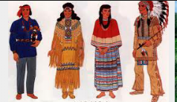

الفصل الثاني :تتابع الهجرات التي أدت إلى تشكيل الحضارات:
- ووفقاً للتطورات التي شهدتها قارة أميركا الشمالية، من خلال حركة المهاجرين من دول أوروبا، وما رافق ذلك من صراع بينهم وبين السكان الأصليين، فقد بدأت هجرات لاحقة من السكان الأصليين، هرباً من ممارسات المهاجرين الجدد، فبدأت هذه الهجرة من الهنود الحمر والذي رافقه زحف من السكان الأصليين، الذين وصلوا مع بدء الاستكشافات الجغرافية للقارة باتجاه القارة الأميركية الجنوبية.
وكلنا نعلم أن الهنود كانوا يملكون أصولاً حضارية، تطبعت دوماً مع البيئة الجديدة التي استقروا فيها، حيث قاموا بالتكيف والتفاعل مع خصائصها التضاريسية والمناخية وأنجزوا من خلال هذا التفاعل مظاهر حضارية معقدة.
الفصل الثالث: أهم الحضارات التي تشكلت:
- المايا(Maya): وهي الموطن الأول للهنود وجدت في القسم الشمالي من جواتيمالا.
- الأزتك(Aztec): وهي المركز الثاني للهنود كانت في وسط المكسيك وحكمتها في الفترة من 1428 حتى حوالي 1521 وتعد دولة الأميركيين الأصليين .
- الأنكا(Anca): تعد المركز الثالث فقد تركزت مجموعات من الهنود الحمر على مرتفعات الأنديز في البيرو وبوليفيا.
- جيجا: تعد المركز الرابع وقد ظهر في مرتفعات كولومبيا.
والمتتبع لهذه المناطق الأربعة يستنتج بأنها تمثل حالياً أكثر المناطق المأهولة بالسكان في القارة.
- الباب الثاني: حضارة الأنكا
- الفصل الأول: ما أهم الخصائص التي تميز بها الهنود الحمر بأميركا الجنوبية؟
- يعد الهنود الحمر الذين سكنوا أميركا الجنوبية أكثر تحضراً من الهنود الحمر الذين سكنوا أميركا الشمالية إذ أنهم نقلوا زراعة البطاطا والذرة والكوكائين والتبغ والكاكاو وغيرها من المحاصيل الزراعية إلى أوروبا.
- ظهرت منهم حضارات متعددة شيدت المعابد وشقت الطرق واقاموا المدرجات الجبلية لزراعة سفوح الجبال وأقاموا مشاريع الري(ومن أهم هذه الحضارات الأنكا).
- والأنكا هي امبراطورية قديمة بنتها شعوب من الهنود الحمر في منطقة أميركا الجنوبية وقد كانت من أكبر الإمبراطوريات هناك في العصر قبل الكولومبي.

- الفصل الثاني: موقعها ومنجزاتها:
- ـ وجدت في مرتفعات البيرو والأكوادور وبوليفيا وشمال شيلي وكانت عاصمتهم كوزكو جنوب شرق ليما عاصمة بيرو.
- ـ والأنكا هو لقب يطلق على رؤساء الجماعة وكبارها الذين كان بيدهم الأمور السياسية والاقتصادية.
- ـ قام شعب الأنكا بتشييد المدارس والمراصد الشمسية لعبادة الشمس التي كانوا يعدونها مركز الكون والقوة الكامنة وراء الحياة، وقاموا أيضاً بإنشاء معبد في قلعة ماجوبيجو.
- ـ شكلت هذه الجماعة تنظيمات قانونية واجتماعية دقيقة توضح العلاقة بين الدول والأفراد.
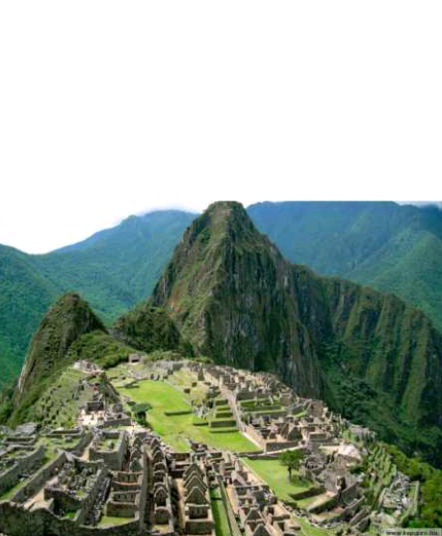(الشكل الثاني)

الفصل الثالث: المجال السياسي والاقتصادي والإداري:
- بالنسبة للمجالين السياسي والإداري فقد حكم شعب الأنكا بنظام سياسي معقد، حيث أن الملك كان يعد نفسه منحدراً من نسل إله الشمس لذلك يحكم بسلطة إلهية وقد قسمت الوظائف المهمة بالدولة إلى أربعة أركان عرفت ب(أركان العالم الأربعة).
- كانت امبراطورية الأنكا مقسمة إلى أربع مناطق يحكم كلاً منها نائب للإمبراطور ويقيم في قسم خاص من العاصمة كوزكو.
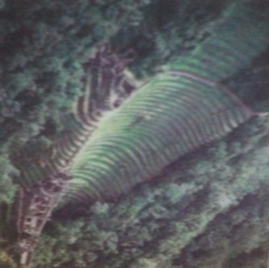
- أهم الأباطرة: باتشاكوتي الذي نظم الحياة السياسية والاجتماعية، من أجل إدارة البلاد بصورة فعالة.
- بالنسبة لاقتصادهم فقد اعتمدوا على الزراعة بشكل أساسي حيث أنهم أقاموا المدرجات الجبلية ومشاريع الري وأنشئوا زراعة متقدمة وهي زراعة المصاطب.
- (الشكل الثالث)

ـ واعتمدوا على الصناعة أيضاً في اقتصادهم، حيث كانت صناعة المعادن من أهم الصناعات آن ذاك، وبرع صناع المعادن عند الأنكا في صناعة الأدوات والأواني النحاسية والبرونزية والفضية والذهبية مستخدمين طرق الصب والطرق والتطعيم، وساعدهم على ذلك وجود الذهب لديهم بكثرة، حيث أنهم زينوا قصر الأنكا للإمبراطور بارفيز من الذهب الخالص، كما عملت جميع أواني وأدوات قصره من الذهب أيضاً.

الفصل الرابع: الحياة الاجتماعية والدينية والفكرية:
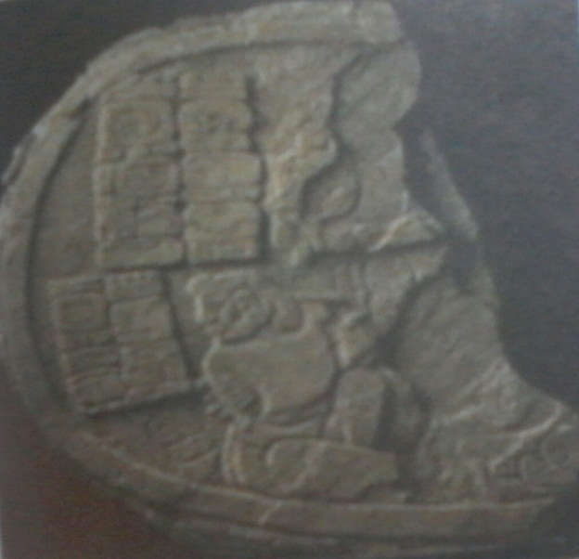
تألف شعب الأنكا من وحدات تدعى الإيلوس تقوم على أساس القربة وملكية الأراضي فيعطي زعيم الوحدة كل عائلة الأرض التي تحتاجها لإنتاج الطعام الخاص بها وقد عبدوا عدة آلهة أهمها (إنتي) إله الشمس.
ـ لقد تكلموا لغة( كويتشو) وقد أعاد العلماء صورة حياة الأنكا من البقايا الأثرية

- (الشكل الرابع)

- الباب الثالث: حضارة الأزتك.
- الفصل الأول: الموقع الذي تشكلت فيه والأسماء التي أطلقت عليهم:
ـ الأزتيك: قبيلة من قبائل الهنود الحمر تتحدث لغة (ناهواتل) غزت وادي المكسيك في القرن الثاني عشر للميلاد ثم تحولت إلى إمبراطورية، تشكل الإمبراطورية أعلى نقطة في تطور حضارة الأزتك الغنية التي سيطرت على منطقة تمتد من وادي المكسيك في وسط المكسيك وشرقاً إلى خليج المكسيك وجنوباً لجواتيمالا وتعد الآن دولة الأميركيين الأصليين.
ـ وقد اشتق اسمها ((أزتيكا)) من ((آزتلان)) أي الارض البيضاء أو أرض المالك الحزين ولعله اسم اسطوري إذ لا يعرف بالضبط موقع تلك الأرض لكن المصادر تشير إلى أنها تقع في مكان ما شمال غرب وادي المكسيك وهم أيضا يطلقون على موطنهم هذا اسم (تشيكو موزتك) أي الكهوف السبعة وقد تخلى الأزتك عن اسمهم هذا واستبدلوه ب (مكسيكا) نسبة إلى (متوليابان) أي بحيرة القمر وهو الاسم الاسطوري الذي يطلق على بحيرة تكسكوكو، وتشير مصادر القرن السادس عشر إليهم بهذا الاسم، وهم يعرفون كلك باسم (تنوشكا) نسبة إلى جدهم الأكبر تنوش الذي أطلقوا اسمه على حاضرتهم الأولى تنوشتيتلان، كما أطلقوا اسم مكسيكا على حاضرتهم الثانية الملاصقة لها، وقد طغى الاسم الثاني حتى صار يعرف به شعب المكسيك وأرضه وعاصمته.
يفضل بعض العلماء أن يطلق اسم الأزتك على القبائل التي سكنت وسط المكسيك عندما غزا الإسبان البلاد ودمروها سنة 1521 م .
- الفصل الثاني: المجال سياسي , إداري , اقتصادي عند الأزتك:
ـ بالنسبة للمجال السياسي والإداري كان الإمبراطور عند الأزتك أشبه بإله ولقّب بالمتحدث الكبير تدعمه طبقة النبلاء المؤلفة من الكهنة والمحاربين والإداريين مع وحدات عسكرية للمحافظة على الأمن.
- ـ بالنسبة للاقتصاد اعتمدوا على الزراعة بشكل أساسي وقد اعتمدوا على الصيد أيضا وأكثر المحاصيل أهمية الذّرة الشامية والأفوكادو والفاصولياء والبطاطا الحلوة والطماطم بالإضافة للكثير من المحاصيل الأخرى، وقد كانت بعض المواد الغذائية تستقدم من مصادر خارجية ، وقد طوروا نظام الري واستعملوا الأسمدة.
ـ قام الاقتصاد أيضا على التجارة والصناعة حيث تميز صناع الأزتك بالذوق الفني الرفيع والمهارة والجودة وتنوعت منتجاتهم كالخزف والنسيج والحلي وصناعات أخرى.

- الفصل الثالث: تقنية البستنة:
- ـإن ضيق الأراضي دفع شعب الأزتك لتطبيق تقنية حديثة قائمة على استصلاح الأراضي حيث يقومون بتجميع الطين بالأماكن الضحلة من البحيرة وتقويته لتكوين جزيرة صغيرة ثم تزرع زراعة مكثفة وقد استطاعوا بهذا الاسلوب الحصول على حاجاتهم من الخضار والثمار .
- الفصل الرابع: الحياة الدينية والفكرية وإنجازاتهم في فن العمارة:
لقد كانوا يعبدون عدة الهه منها :إله سنيويل للذرة وذلك عندما كان اقتصادهم يعتمد على الذرة.
وبالنسبة للحياة الفكرية استخدموا الكتابة التصويرية لكن لم يكن لها نظام كافي ليقدم تعبيرا كافيا عن الأفكار أما بالنسبة للعمارة فقد كانتبيوتهم متواضعة حيث بنوها من الطوب
وصنعوا سقوفها من القش
\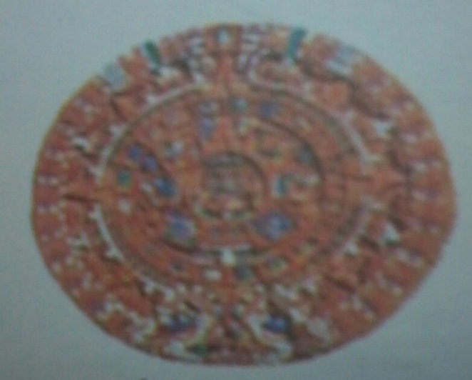
(الشكل الخامس)
- الفصل الخامس: ما هي أبرز أسباب الانهيار الفجائي والسريع لإمبراطورية الأزتك؟
يرى دارسوا حضارات أميركا الوسطى وأساطيرها القديمة أنه من أبرز أسباب الانهيار الفجائي السريع لإمبراطورية الأزتك هو:
ـ كان شعب الأزتك يعبدون الاله كوتزا كواتل إله الحكمة والفنون الذي انحدر من السماء وعاش على الأرض بين الناس وبدأ يعلمهم الحكمة والفنون وظلّ يحكمهم ويدير شؤونهم أجيال عدة ومع مرور هذا الوقت ظلّ شعبه يحبه أيضاً وفي يوم من الأيام ترك هذا الاله شعبه الذي يحبه جداً واتجه شرقاً بالمحيط بزورق مصنوع من جلد الثعبان وقبل ذهابه وعد شعبه بالعودة حيث سيشهد عصراً ذهبياً جديداً. بقت شعوب الأزتك تتوق إلى عودته وتنتظر بشوق ظهوره بينهم من جديد.
وحين أقبل القائد الاسباني هرناندو كورتيز مع رجاله الأربعمئة إلى شواطئهم ظنّ الأزتك أنه ذلك الاله المنتظر العائد إليهم من البحر فبهتوا وألقوا بأسلحتهم أمامه. فدخل كورتيز ومن معه العاصمة دون مقاومة والقى القبض على ملكهم واحتفظ به كرهينة.
الباب الرابع: حضارة المايا
الفصل الأول: موقعهم وأصلهم ونظام الحكم عندهم وحياتهم الاجتماعية:
ـ انطلقت حضارة المايا منذ5 آلاف سنة قبل ميلاد المسيح، وتعدّ من أشهر الحضارات وأقدمها في أميركا، تركزوا في القسم الشمالي من جواتيمالا في مناطق الغابات الاستوائية وجنوب شرق المكسيك، ومن أكثر الأماكن التي ازدهرت فيها حضارة الأزتك (جنوب المكسيك وبليس والسلفادور يوكاتان وهندوراس وجواتيمالا) وأسسوا عدة مدن وحواضر بلغ تعداد سكان بعضها 100 ألف نسمة خاصة في تيكال، ومن مدنهم الأخرى بلينكي وكالاكمول وكويان وسيتشين أتزا وغيرها من المدن.
ـ وقد كان شعب المايا معزولاً عن بقية مستوطني شبه جزيرة المكسيك فقد كانت المياه تحيط به من ثلاث جهات، والجبال العالية تعزلهم من جهة الغرب لذا فقد نمت حضارتهم وتطورت مستقلة عما عاصرها في تلك الأصقاع.
ـ كان يطلق على ملوكها اسم (كول آهو) أي الحاكم الأكبر والمقدس لأن الحاكم له سلطة دينية وسياسية، وقد كان نظام الحكم وراثياً وللذكور فقط، وكان لكل مدينة حاكم يحكمها ويسمى (هالاشي يونيك) وهذا يعني الزعيم، أما ترجمتها الحرفية فهي (الرجل الحقيقي)، كان هؤلاء الحكام يعتبرون أنفسهم ملوكاً ينحدرون من أصول أسطورية، وقد أطلق عليها العلماء اسم (تشاكتون) أي الصخرة الحمراء.
ـ كان تقسيم بنيتهم الاجتماعية موزعاً كما يلي:
- المينونوب: وهم النبلاء والحكام والكهنة والمحاربون والتجار.
- شيمبال: وهم عامة الشعب والصناع التقليديون والعمال والفلاحون.
- بينتاكوب: وهم العبيد.
ـ كما كان عندهم نبلاء ذوو طابع اقطاعي وكان لهم نفوذاً كبيراً، ثم يأتي نفوذ الكهنة والمكلفون بالتجارة والبناء والكتابة، والمكلفون بالحفاظ على النظام الاجتماعي للدولة.
ـ كان هؤلاء النبلاء يقيمون في قصور محاطة بالمعابد والساحات، أما بالنسبة للفلاحين فقد كانوا يعيشون داخل دور صغيرة مستطيلة الشكل جدرانها من السعف.
ـ إن شعب المايا هو من الأولميك، وظهر بعد انهيار سان لورنزو وحضارة الأولميك بنحو 900 قرن.

الفصل الثاني: الحياة الدينية والاقتصادية والفكرية وإنجازاتهم في فن العمارة:
ـ اعتمدوا في اقتصادهم على الزراعة والتجارة والصيد من البر ومن البحر بالرغم من عدم معرفتهم بحيوانات الجر والعربات وعلى الرغم من أن المناطق التي قامت فيها لم تكن صالحة للزراعة إذ كانت الأراضي عبارى عن أدغال وصحارى يوكاتان جنوب المكسيك لكنهم قد استغلوا الأرض أحسن استغلال وأصبحوا من أكبر وأهم المزارعين وازدهرت الفلاحة عندهم واخترعوا نظام جديد للري بواسطة جلب المياه عبر القنوات واستغلال ضفاف الأنهار واستخراج المياه الجوفية ومن أهم زراعاتهم الذرة والبقول والبطاطا والكاكاو والتبغ.
ـ كان للدين دور كبير على معظم جوانب الحياة اليومية لشعب المايا، وكان لكل يوم من أيام السنة أهمية دينية خاصة، كان لدين المايا ثلاث سمات رئيسية:
- دين تعدد الآلهة: حيث كانوا يعبدون آلهة عديدة في نفس الوقت.
- دين طبيعي: حيث كانت الآلهة عبارة عن عناصر وظواهر جوية وأجرام سماوية.
- دين ثنائي: على أساس أن الخير والشر هي الآلهة على حدّ سواء، كانت آلهة الخير في صراع مستمر مع آلهة الشر، لكنهما لا ينفصلان عن بعض كالليل والنهار.
وكان في اعتقادهم أن الآلهة الخيرة لها أمور إيجابية مثل: الرعد والبرق والمطر ووفرة الذرة، أما آلهة الشر لها أمور سلبية مثل: الجوع والبؤس الناجم عن الأعاصير.
ـ عبدوا الكثير من الآلهة وأهمها إله شاك للمطر وإله كوكولكان: إله الريح ويسمى "الثعبان ذو الريش" وغيرهم من الآلهة، أما الكاهن فقد كان عندهم يسمى هان كان (الرجل الأفعى) وكان دوره هو إقامة الطقوس وتلقين العلوم والمعارف وكتابة المخطوطات والاشراف على المعابد ويعتبر المستشار الرئيسي للحاكم.
ـ استخدموا الأخشاب في البناء وصناعة الزوارق كما أن حجر الكلس الموجود بكثرة في أراضيهم قد وفر لهم المادة الأساسية لإقامة الأبنية الدينية والاحتفالية ،وشكّل الجص المتوافر بكثرة في أراضيهم مادة لازمة للبناء.
ـ رفع شعب المايا في مدينة يوكاتان أعلى بناية شيدت في أميركا اللاتينية في التاريخ القديم حيث بلغ ارتفاعها 299 قدم.
تحدثوا اللغة الماوية واعتمدوا على الكتابة التصويرية وذلك على ورق مصنوع من ورق شجر التين أما بالنسبة إلى أهم مخطوطاتهم بالتراث والتاريخ والفلك والرياضيات فإنه لم ينتج إلا القليل الذي أرسل إلى أوروبا كتحف نادرة.
ـ هناك مخطوطة في مدينة درسدن تعد أبرز ما سلم من كتب المايا وتضم هذه المخطوطة معلومات على قدر كبير من الأهمية في الرياضيات والفلك فقد دونوا فيها أوقات كسوف الشمس وخسوف القمر وغيرها من الظواهر الكونية.
ـ لكن السبب الذي جعل عند العلماء تساؤلات حول هذه الحضارة هو أن الراهب الإسباني (دييغو دي لاند) أحرق معظم كتبهم ومخطوطاتهم.
إن أبرز مواطن تلك الحضارة والتي تشاهد فيها بقايا تلك الحضارة العظيمة حتى اليوم هي(أوكساكتون وتيكال وكوبان).
الفصل الثالث: لماذا كانت المايا هي الحضارة التي أفزعت العالم في عام2012؟ وما سبب انهيارها؟
تعد حضارة المايا هي الحضارة التي أفزعت الناس وروعتهم قبل نهاية عام 2012 حيث أن هذا العام يشكل عندهم انتقالاً زمنياً من طور إلى طور آخر وليس نهاية العالم كما فسرته أو فهمته بعض الجهات التي أسهمت بمساندة وسائل الإعلام في تهويل هذا الأمر.
ـ يعد السبب الرئيسي لانتهاء هذه الحضارة العريقة هو وصول الإسبان لتلك المنطقة كما ساهمت انتشار الأمراض والأوبئة التي لم يتمكنوا من علاجها في مقتل عدد كبير منهم والآن بعد مرور مئات السنين على انهيار تلك الحضارة العظيمة أشارت بعض الإحصائيات أنه في منطقة يوكاتان وحدها قد تم تعداد 1643 منطقة للمايا لا يعرف منها الآن سوى 17 منطقة وما زالت هذه المناطق تتعرض للسرقة والنهب وتهريب الآثار سواء داخل المكسيك أو خارجها كما أن السكان الحاليين يستعملون الأحجار الأثرية والأنقاض القديمة لبناء دور جديدة ولكن سيشرف المعهد الوطني المكسيكي للأنثروبولوجيا على عمليات ترميم هذه الآثار.
يقول الباحث (فرناندو بينيتز) عندما زار لأول مرة مدينة كباه : الطيور الزرق على قمم الأشجار تزقزق زقزقتها الغربية بدون انقطاع بينما كنا نحن نقطع مسافات من بساط أخضر من الحشائش التي تتراقص بفعل هبوب الرياح الخفيفة عند الأصيل ثم رأينا آبار المايا التي كانت تغصّ في الماضي بماء الذهب السائل الذي منحهم السلطة والثروة والنفوذ والقوة.
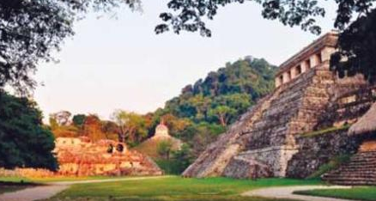 الشكل السادس

الخاتمة:
- إن هذه الحضارات وتلك الشعوب لم يكونوا مجرد أناس عاشوا فترة من الزمن دون أن يحققوا أي شيء للبشرية بل ساهموا بالنهضة والتطور فكل ما شاهدناه من آثارهم دليل على تطورهم ورقيهم حيث أنهم حاولوا ابتكار أي طريقة ليتمكنوا من توفير مستلزماتهم وتطوير حياتهم على ألّا يتسببوا بالضرر لأي شيء يحيط بهم.

المراجع:
- الخصائص البشرية والاقتصادية في قارة أميركا الجنوبية WWW.Uobabylon.edu.iq
- أزتك المعرفةWWW.marefa.org/index.php
- الأميركيتان قبل وصول الأوروبيين
- reefnet.gov.sy/reef/index.php?vi
- Perdan,Frances F.2004
The Aztecs of central Mexico .AN Imperial society.2NDeD.Thomson-WaDswor TH-Belmont ,CA.Lspn
- الحضارة الهندية في أميركا.(بروفيسور رايدن)
- كتاب الأول الثانوي العامة.
الأبواب | الفصول | رقم الصفحة
الغلاف |  | 1
المقدمة |  | 2
الأهداف |  | 3
مخطط البحث |  | 3
الباب الأول | أصل سكان القارة | 4
 | تتابع الهجرات التي شكلت الحضارات | 5
 | أهم الحضارات التي تشكلت | 5
الباب الثاني | خصائص الهنود الحمر في أميركا الجنوبية | 5
 | موقع حضارة الأنكا ومنجزاتها | 6
 | المجال الاقتصادي والاداري والسياسي | 6
 | الحياة الاجتماعية والدينية والفكرية | 7
الباب الثالث | موقع الأزتك والأسماء التي أطلقت عليها | 8
 | المجال الاقتصادي والاداري والساسي | 8
 | تقنية البستنة | 9
 | الحياة الدينية والفكرية والعمارة | 9
 | أسباب انهيار الأزتك | 9
الباب الرابع | موقع وأصل المايا نظام الحكم فيها | 10
 | الحياة الدينية والاقتصادية والعمارة | 11
 | لماذا كانت حضارة المايا الحضارة التي أرعبت العالم؟ وما أسباب انهيارها؟ | 12
الخاتمة |  | 13
المراجع |  | 13

- فهرس الصور:
الشكل الأوّل: الهنود الحمر الذين عاشوا في قارتي أميركا .
الشكل الثاني: الجبال التي تأسست فيها حضارة الأنكا.
الشكل الثالث: المصاطب الجبلية التي بناها شعب الأنكا لتطوير الزراعة.
الشكل الرابع: الكتابة التصويرية عند شعب الأنكا.
الشكل الخامس: حجر تقويم الأزتك الذي يعد من أبرز آثار الحضارة القديمة.
الشكل السادس: الأماكن التي عاشت فيها شعوب المايا.

كتاب الأول الثانوي العامة الصفحة106 ـ 107
WWW.marefa.org/index.php
- Perdan,Frances F.2004 The Aztecs of central Mexico .AN Imperial society.2NDeD.Thomson-WaDswor TH-Belmont ,CA.Lspn
- Perdan,Frances F.2004 The Aztecs of central Mexico .AN Imperial society.2NDeD.Thomson-WaDswor TH-Belmont ,CA.Lspn
فرناندو بينيتز: وهو من أكبر الباحثين في تاريخ الهنود السكان الأصليين في القارة الأميركية.

